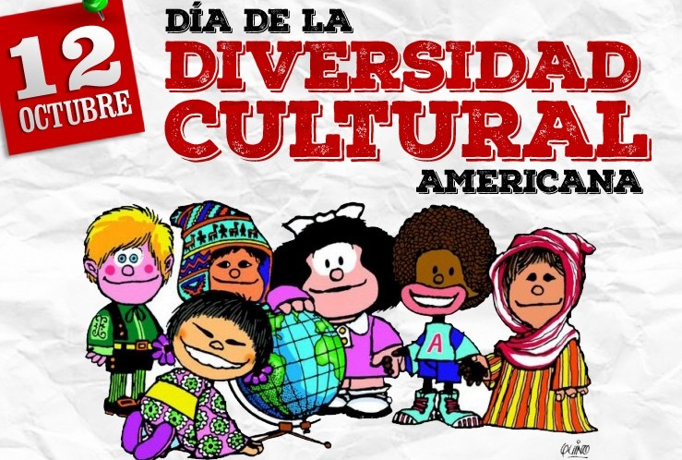

Jueves 12 de octubre de 2017. Día de la Hispanidad
Jeudi 12 octobre 2017. Journée de l’Hispanisme

Menú
Menu

Primeros
Entrées
Ensaladilla rusa a la moda de Versalles
(Macédoine de légumes revisitée)
Gazpachos varios
(Gazpacho au choix)
Segundos
Plats
Arroz con pollo y salchicha picante
(Paella au poulet et aux merguez)
Pulpo al ajillo
(Poulpe en persillade)
Tortilla de patatas
(Omelette aux pommes de terre)

Postres
Desserts
Cuajada
(Yaourt au lait caillé de brebis)
Tarta de queso
(Gâteau au fromage façon « cheesecake »)
Crema catalana
(Crème brûlée à la vanille)

¡Muchas gracias a Sébastien Guimpier y su equipo!

